ДӘРІС №2

ҰСАҚ МАСШТАБТЫ КАРТАЛАРДЫҢ МАТЕМАТИКАЛЫҚ НЕГІЗІ. КАРТОГРАФИЯЛЫҚ ПРОЕКЦИЯЛАРДЫҢ ЖІКТЕЛУІ

Математикалық негіз масштабты, геодезиялық негізді және проекцияны қосып алғанда, картографиялық көріністердің географиялық қасиеттерін анықтайды; картада объектілердің ұзындықтары мен аудандарының кішірею түрінің сипаты, объектілердің ендік, бойлық және биіктік бойынша дұрыс орны, сонымен қатар бұрмалану түрімен, шардан (немесе эллипсоидтан) жазықтыққа ауысқан кезде.

Ұсақмасштабты карталардың масштабы

Проекциялардың қасиеттеріне орай, топографиялық карталарды құрастыруға қабылданған масштаб, оларда көрсетілген, оның барлық ауданында бірдей көрсеткішке ие болады. Ұсақмасштабты карталарда, жер шарында үлкен территорияларды көрсететін, мұндай қасиетті сақтау мүмкін емес. Мұның басты себебі, сфералық бет жер бетімен үзіліссіз және қысылусыз қосыла алмайды. Мұны мектептегі географиялық атлас «Бастапқы курс» дәл дәлелдейді (сурет1). Жер бетінің көрінісінің үзіліссіздігін алу үшін, карталарда бұрмалануларды жасау керек. Экваторлық аудандарда бұрмалану көп болмайды (сурет 2).

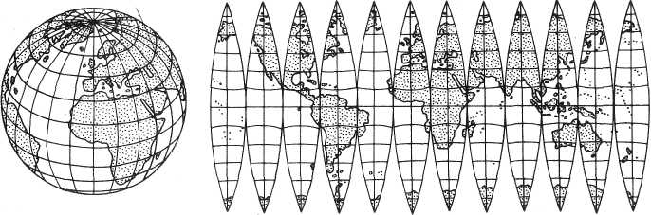

Сурет 1.

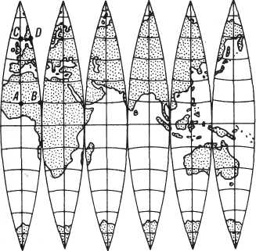
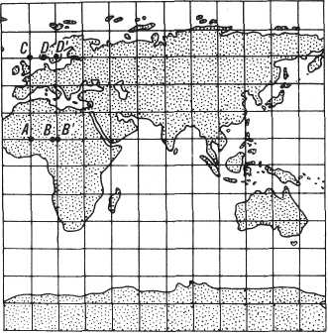

Сурет 2.

Мұндай бұрмаланулар глобустың масштабын өзгеріске ұшыратады, әр бөлікте масштаб әр түрлі болып келеді. Мысалы, 2-ші суретте екі көріністі қарастырайық , яғни картографиялық көріністе, түзулердің бұрмалануынан алынған, кейбір сызықтардың ұзындығы сақталып қалды, ал кейбіреулері ұзарды, яғни басқа масштабты қабылдады. Экватордың бойында масштаб сол қалпында қалды. Орта меридиан бойында да масштаб сақталынды. Ал параллель бойында масштаб өзгеріске ұшырады.
Тропик бойында АВ бөлігі бұрмалану нәтижесінде ВВ/ ұзындығына үлкейеді, яғни шамамен бастапқы (глобустық) ұзындықтың үштен бір бөлігіне. Поляр шеңберінің бойында СД бөлігі бұрмалану нәтижесінде екі есе үлкейеді. Ол мынадай қорытындыға келеді, параллель экватордан қашықтаған сайын оның бұрмалануы көп болады, ал масштабы үлкен.
Картаның бір учаскесінде масштаб әр түрлі бағытта әр түрлі болып келеді. С нүктесінің қасында параллель бойынша алынған масштаб меридианмен алынған масштабтан үлкен; осы нүктеде басқа бір бағытта, мысалы С-дан В-ға, ол басқа екі масштабтан өзгеше, бағыттың өзгеруіне байланысты өзгеріп отырады. Тіпті бір кез- келген бағытта берілген бөлікте масштаб өзгеріссіз қалмайды. СВ бөлігін алайық. Олардың бөліктері әр түрлі бұрмалану зоналарында орналасқан; осыған орай масштаб та әр түрлі болады. Ең қысқа бөлік бойында (мысалы, ВЕ) масштаб өзгерісі көп болмайды. Тек ең қысқа бөлік аралығында бұл өзгеріс жоқ болады. Масштабты анықтағанда бұларды ескеру қажет.
Ұзындық масштабы дегеніміз шексіз аз бөліктің ұзындыққа қатынасы картадағы берілген жерде берілген бағытта горизонтальдік проекцияға сәйкес келетін бөлікке жер бетінің физикалық бөлігі.
Берілген мысалда көрсетілген, картаны құрған кезде кейбір бағыттарда бастапқы масштаб сақталуы мүмкін. Бұл глобустың өзгермеген масштабы, шартты алынған карталарды жасағанда, басты масштаб деп аталады.

